第三次作业-20241108

1. 车速限制的作用有哪些？并根据以下车速观测值，求出求V₁₅%、V₅₀%、V₈₅%。
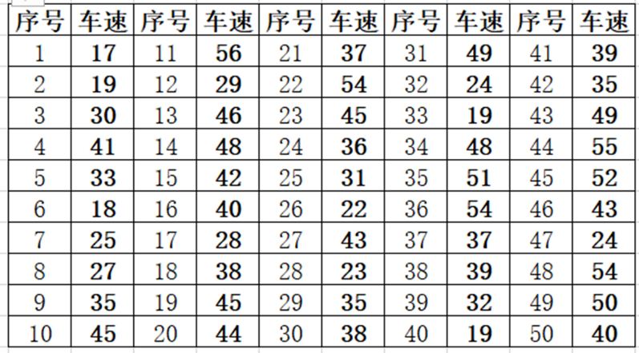
（1）作用：
提高交通安全，降低交通事故发生频率和影响。
合理的限速能改善交通流动，减少交通拥堵和驾驶行为冲突。
（2）
V₁₅%：22.5km/h
V₅₀%：38km/h
V₈₅%：50km/h

2、简述什么情况下考虑实施单向交通？试分析十字形交叉口分别改成单向交通交叉口、环形交叉口后复杂程度、冲突点的变化？
（1）
A 具有相同起、终点的，间距在350~400m之间的两条平行道路
B 具有明显潮汐交通特性的街道
C 复杂的多路交叉口，但某些方向的交通可另有出路的
（2）
十字形交叉口复杂性计算：
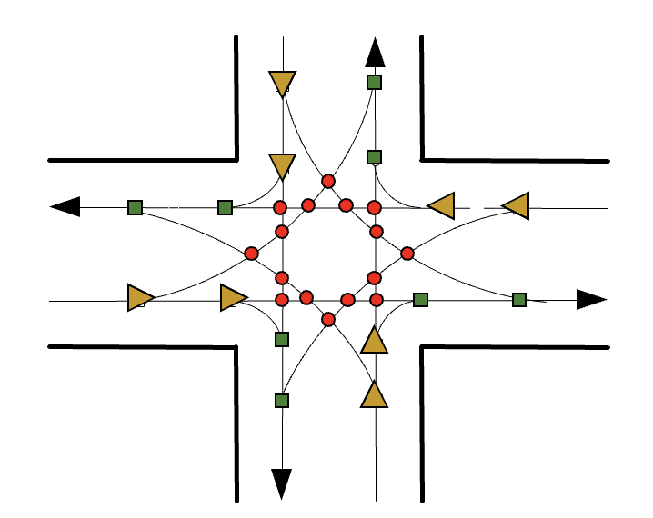
16*5 + 8*3 +8*1 = 112
A 改成单向交通交叉口：
复杂程度计算：
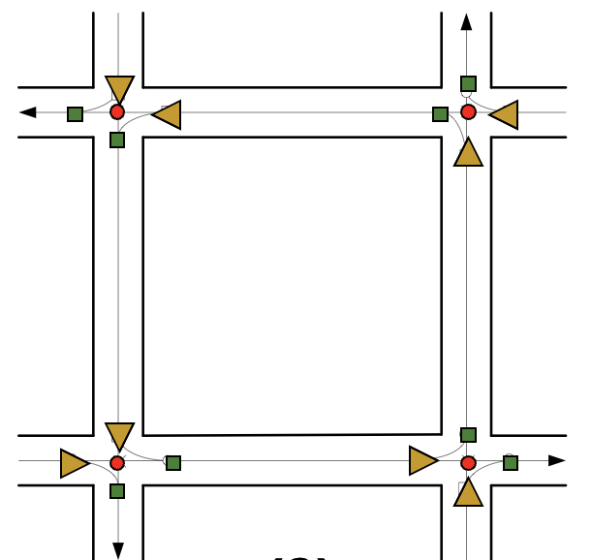
4*5 + 8*3 +8*1 = 52
由于交叉点大量减少，而在复杂性计算中交叉点的权重很大，导致了复杂程度大量降低，同时冲突点也大量减少。
B 改成环形交叉口：
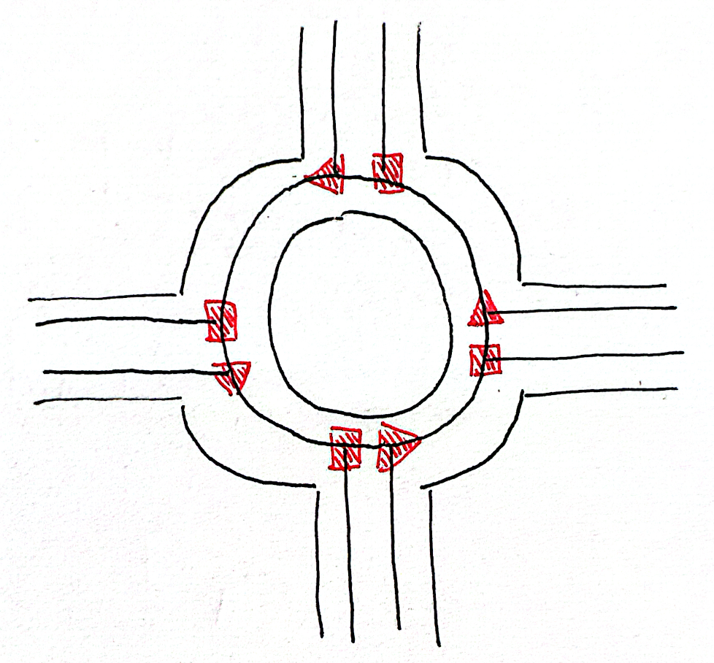
4*3 + 4*1 = 16
交叉点的数量变为0，且冲突点的数量相比单向交通交叉口进一步减少，复杂程度更低。

3、平面交叉口交通管制方式的影响因素有哪些，并分析为什么要采用交叉口主路优先的控制方式。
（1）影响因素：
交通流量的大小、分布；
道路基础条件：比如道路等级、道路功能、道路设计等；
周边环境：比如是否有学校、商业区或居民区等；
（2）采用交叉口主路优先的控制方式：
提高通行效率：主路往往是交通流量的主要承担者，采用主路优先可以减少主路上的车辆延误。
可以减少交叉冲突点的数量或复杂性，尤其是主路直行与次路进入车辆之间的冲突，减少了可能的碰撞风险，提升交叉口的安全性。
可简化驾驶员决策，减少冲突和混乱。

4、结合快速道路一般延误情况分析图，简要分析影响事故的总延误因素有哪些，并推导一般情况下的延误计算。
（1）总延误因素：
通行能力、交通需求流量、降低的交通流量、离去率、事故持续时间
（2）
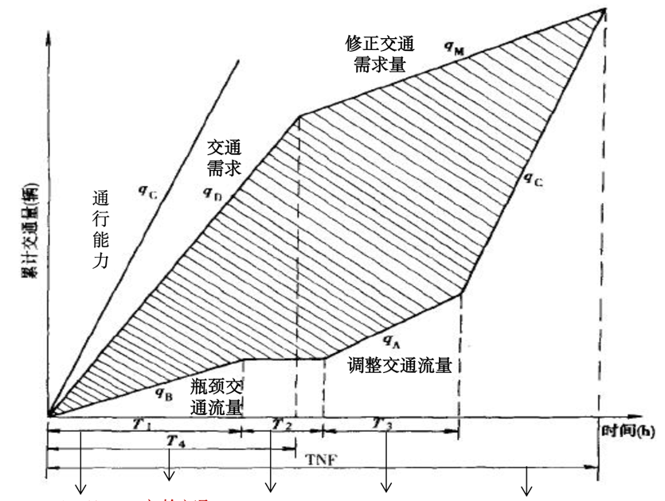
计算阴影面积得：
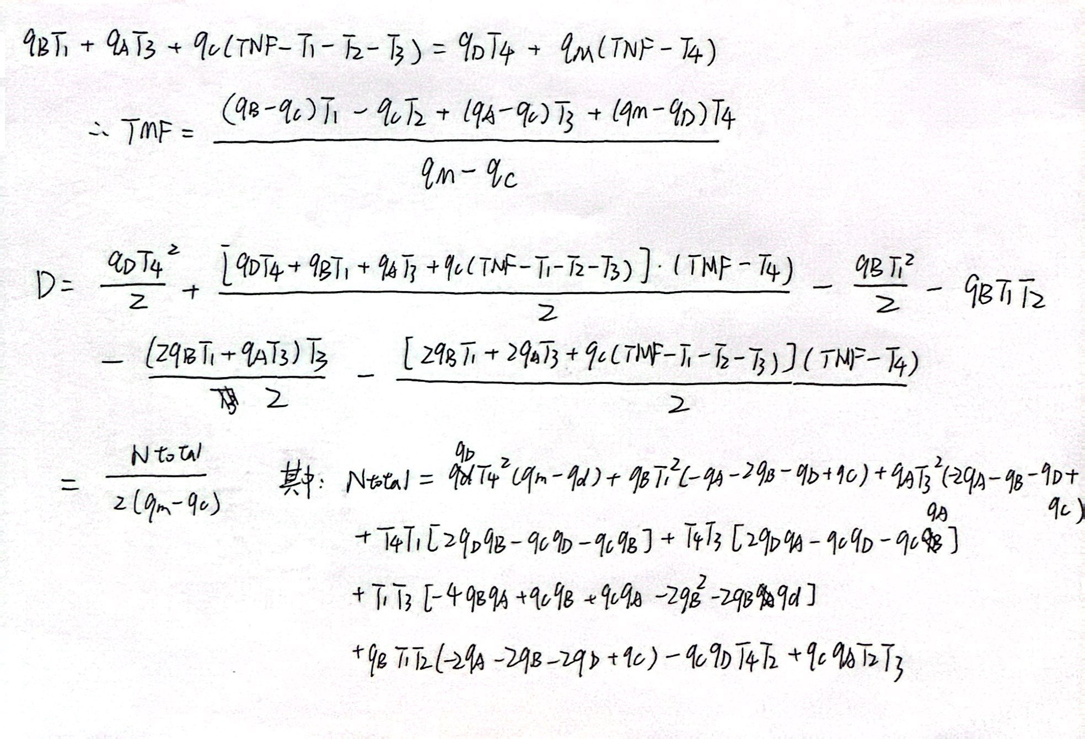

5、拓展题（选做）：下图是两条公路相交而成的平面交叉口，试分析：
（1）在基本通行规则之下的运行是否安全？
（2）是否有必要安装停车让行或者减速让行标志？
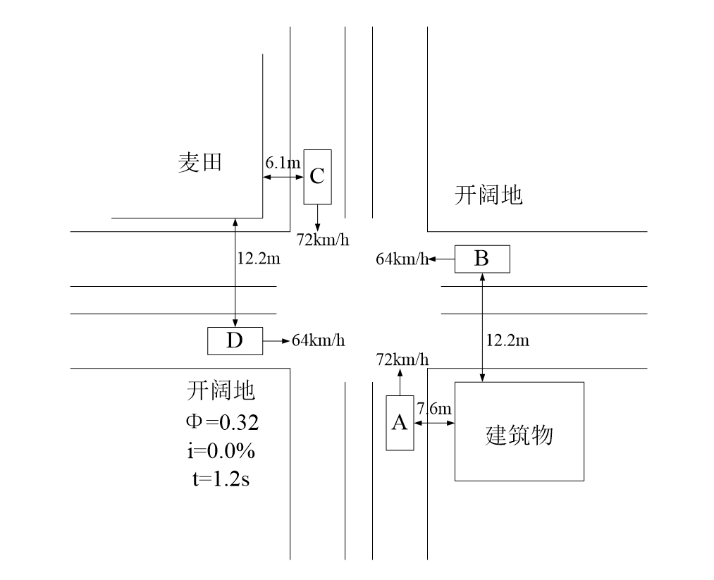
（1）
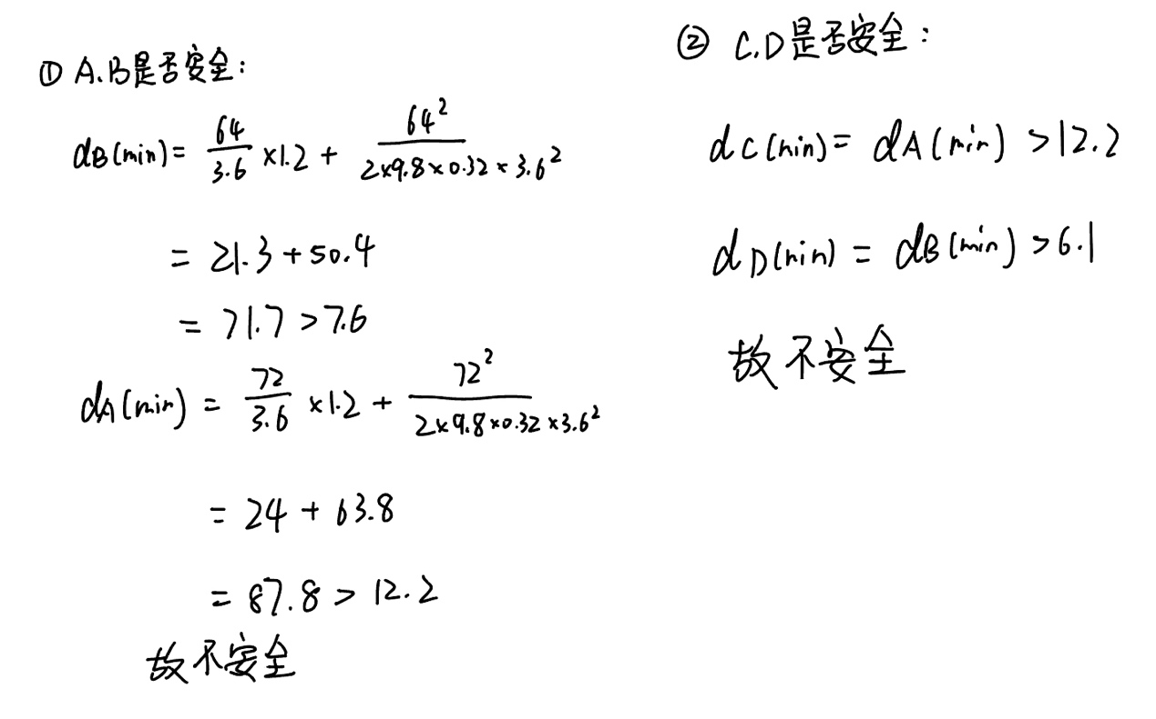
（2）
由上述分析过程可知：有必要。

作业要求：11月19日中午前学委汇总后提交电子版至8415022@qq.com（刘永红）、caorh3@mail2.sysu.edu.cn（曹如晖，教学助理）。

